**Информация к проекту решения по заявлению:**

**1.8 Яковенко А. М.**

**Земельный участок:**

кадастровый номер **54:35:062190:516**;

местоположение:Российская Федерация, обл. Новосибирская, г. Новосибирск, **р-н. Ленинский**, ул. Олимпийская;

площадь 21056 кв.м.;

(планшет 6699, 6700, 6851, 6852).

**Зонирование:** Зона производственной деятельности (П-1)

**Заявленные требования:**

*в части уменьшения минимального процента застройки в границах земельного участка с 20 % до 5,6 %.*

**Обоснование согласно заявлению:** *в связи с тем, что инженерно-геологические характеристики земельного участка являются неблагоприятными для застройки*

**Планируется: приведения правоустанавливающих документов в соответствие**

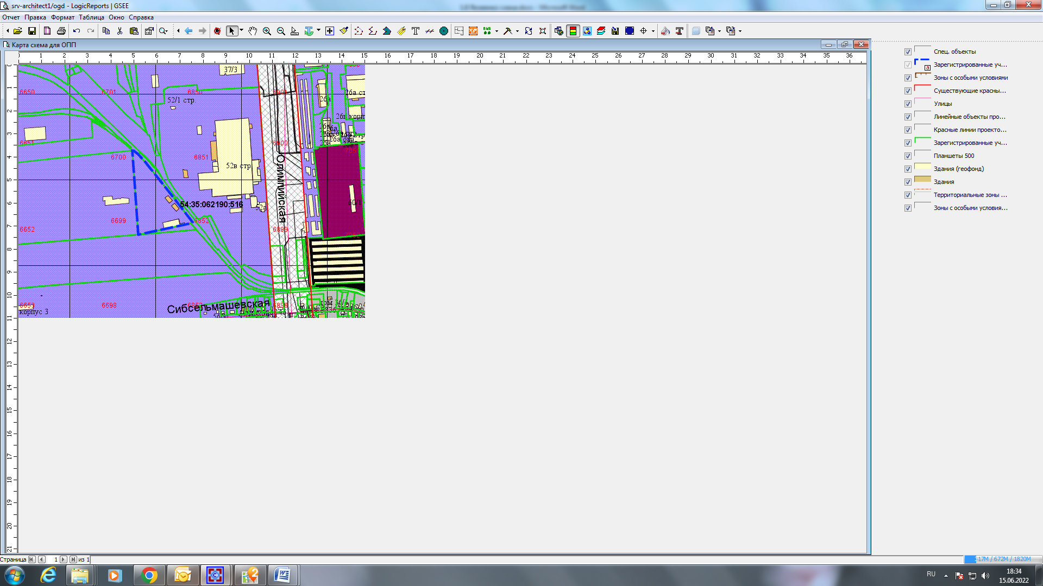

Приложения к заявлению: